Муниципальное бюджетное общеобразовательное учреждение «Промышленновская средняя общеобразовательная школа №56№

Единицы длины
Сценарий внеклассного мероприятия

Составила:
Бабарыкина Валентина Васильевна,
учитель начальных классов

Промышленная 2013

Внеклассное мероприятие по математике в 4А классе
Тема: «Единицы длины»
Цель: Развитие интеллектуальных, творческих способностей.
Задачи:
1. Расширять знания учащихся.
2. Развивать познавательный интерес.
3.Воспитывать любовь к предмету и потребность в изучении математики.
Ход игры.
- Организационный момент.
- Тема нашей игры посвящена мерам длины. Нельзя представить себе жизнь человека, не производящего никаких измерений: это и портной, и механик и школьник. Какие единицы длины были до того, как изобрели линейку, метр?
2. Задания.
Первый тур. Рассказ каждой группы о мерах длины.
Первая группа.
Одной из старинной меры длины является локоть. Длина локтя считалась от локтя до переднего сустава среднего пальца.
Сажень – расстояние между вытянутыми пальцами раскинутых рук, примерно 176 см.
Небольшие расстояния на Руси измеряли четвертями, пядями и аршинами.

Вторая группа.
Иностранные меры длины.
В Древнем Египте при строительстве пирамид эталоном длины считали локоть. Он делился на семь ладоней, а ладонь – на четыре пальца. Количество ладоней получалось разное. Затем стали измерять не своим, а общим локтем, т.е. условной палочкой.

Англичане до сих пор пользуются королевским футом.
Для измерения небольших длин употреблялась длина сустава большого пальца – дюйм.
В Риме мера длины – это миля, свыше 1609 м. 1 морская миля =1км.852м.
В Японии существовала мера, называемая лошадиным башмаком. Она была равна пути, в течение которого изнашивалось соломенная подошва, привязанная к копытам лошади.
Третья группа.
Современные меры длины.
Раньше в каждой стране были свои меры измерения массы и длины. Отсутствие единых мер было очень затруднительно. И вот, в конце 18 века во Франции решили найти постоянную меру единицы длины. Была создана экспедиция, которая привела измерения части длины земного меридиана. Шесть лет длилась опасная и трудная работа. Единица длины была найдена. Это – метр.
Большие расстояния обычно измеряют в километрах. В слове километр «кило» - означает тысяча. В одном километре – тысяча метров. При письме эту единицу обозначают так: 1км. = 1000м.
метр.
Метр – это более крупная, чем сантиметр, дециметр единица длины. В метрах можно измерять длину и ширину комнаты, расстояние между домами, количество ткани.
Для измерения длины комнат используют рулетку. Рулетка бывает разной длины. Продавец использует линейку, которая называется портновским метром.
Дециметр – это десятая часть метра.
Сантиметр – сотая часть метра. Обозначаются эти единицы длины так:
1м. = 10 дм.
1м. = 100 см.
1м. =10 мм.
- Мы познакомились с различными единицами длины. Переходим ко второму туру.
Второй тур. «Угадаем – посчитаем»
- Математика чудесна и проста для ее лишь знатока.
Мы считаем, вычитаем, прибавляем, умножаем.
Значит, мы немало знаем.
1задание: угадываем героев произведения. Называем меру длины.
- Героиня этой сказки очень маленькая. Имя ее произошло от меры длины. Как звали героиню сказки? Какого роста она была? (Дюймовочка, дюйм – 2см. 5мм.) = 25 мм.
2 задание:
- Скачет лошадь не простая,
Чудо грива золотая,
По горам парнишку носит,
Но никак его не сбросит.
Есть у лошади сынок,
Удивительный конек,
По прозванью… (Горбунок).
- Кто автор сказки? (Ершов)
- Каков рост Конька - горбунка? (3 вершка, вершок = 44 мм)
3 задание:
-Царь Салтан, с женой простяся,
На добра коня садяся,
Ей наказывал себя
Поберечь, его любя.
Между тем, как он далеко
Бьется долго и жестоко
Наступает срок родин
Сына бог им дал в … (аршин).
- Из какой сказки эти строки?
-Кто автор?
-Какой рост новорожденного сына царя Салтана? (Аршин – 71 см.)
Задание 4:
- В доме восемь дробь один
У заставы Ильича
Жил высокий гражданин
По прозванью «Каланча».
Уважали дядю Степу
За такую высоту
Шел с работы дядя Степа
Видно было за… (версту).
-С какого расстояния было видно дядю Степу?
- В старину расстояние между двумя населенными пунктами обозначалась полосатыми столбами, вкопанными в землю. Это слово часто встречается в произведениях русских писателей. Это расстояние называется – верста. (верста = 500 сажень или 1, 06 км.)
Третий тур.
Карточка №1. Закончи предложение, называя единицу длины.
- Высота дома 15…
- Лыжник пробежал дистанцию 10…
- Рост человека 1…70…
- Длина муравья 12…

Карточка № 2. Реши задачу.
- Возле избы растут две березы. Изба 6 аршин, одна береза выше избы на 2 аршина, а другая береза двумя аршинами выше первой. Какой высоты вторая береза?
- В одном ряду 8 камешков на расстоянии 2см. один от другого. В другом ряду 15камешков на расстоянии 1 см. один от другого. Какой ряд длины?

4 тур. Кроссворд.
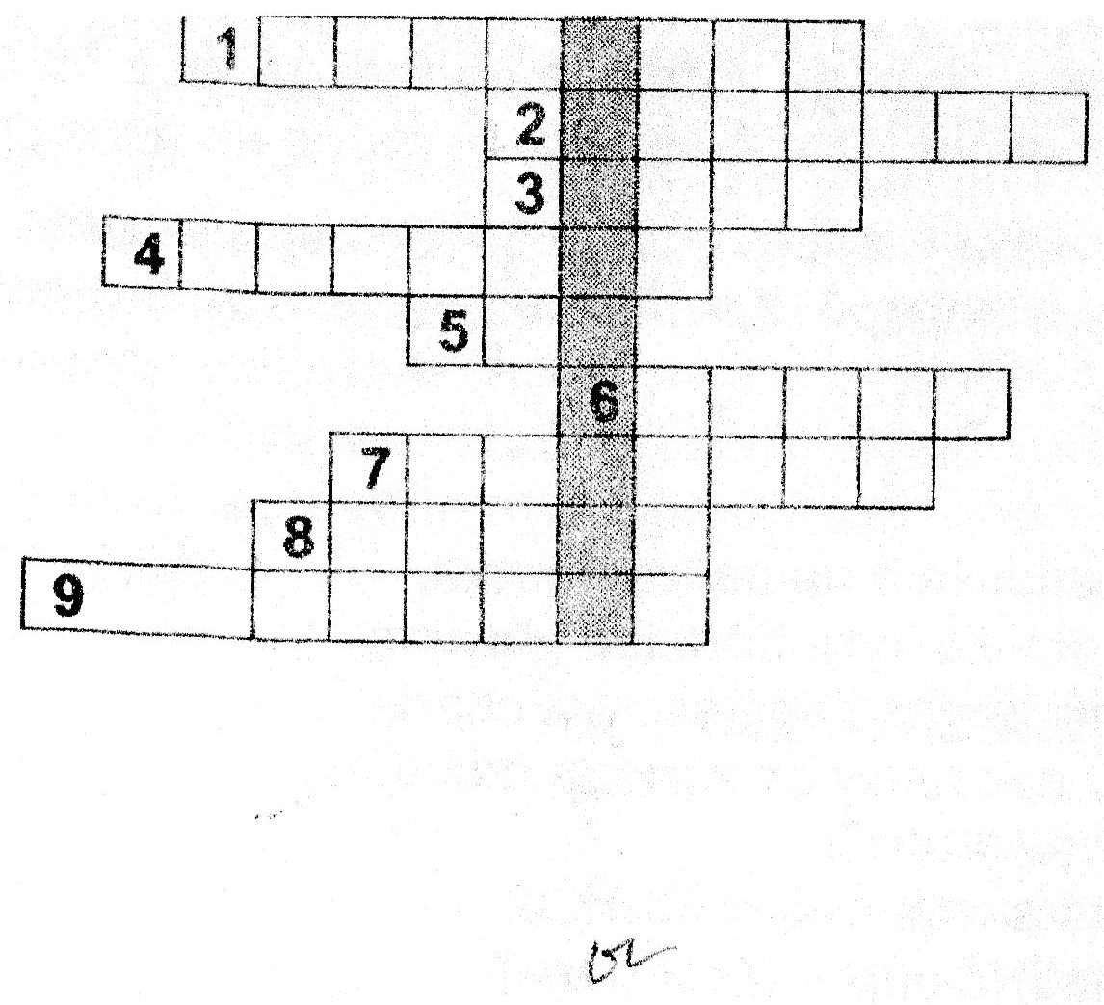
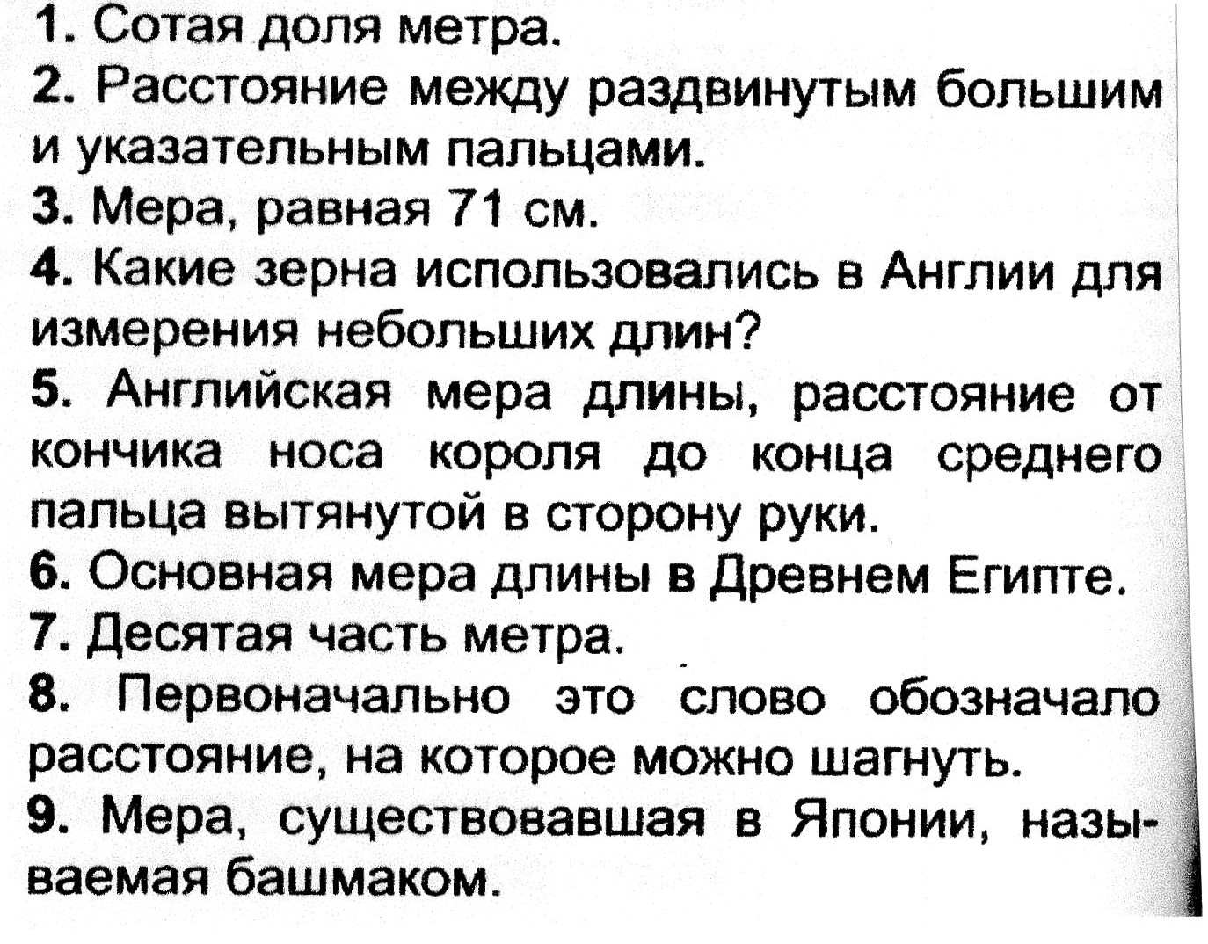
5. Подведение итогов. Награждение.
Но вот и пора нам игру завершать.
И лишь остается нам всем пожелать:
Учиться, трудиться и не лениться.

